**Evaluierung A – 17.06.2022**

Die

**Aufgabenteil 1:**

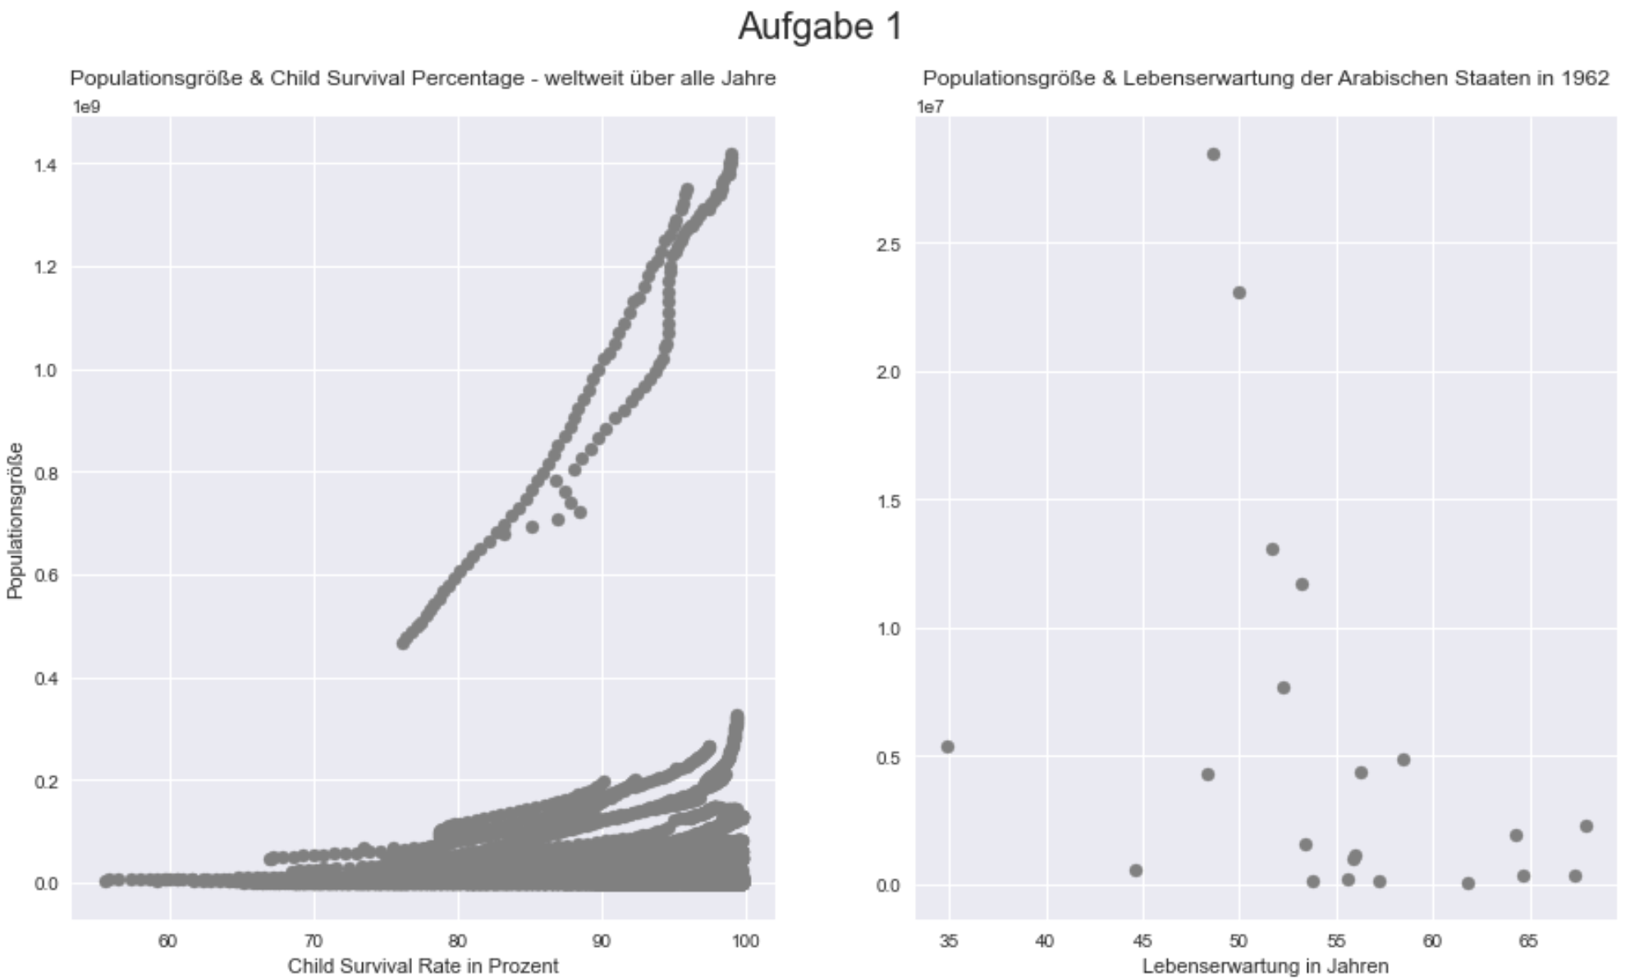

Wichtig: Ich konnte nicht verstehen, ob sich die Arabische Staatengruppe und 1962 nur auf ii.) bezieht oder auch auf i.). Daher hier die Abgabe beider Varianten.

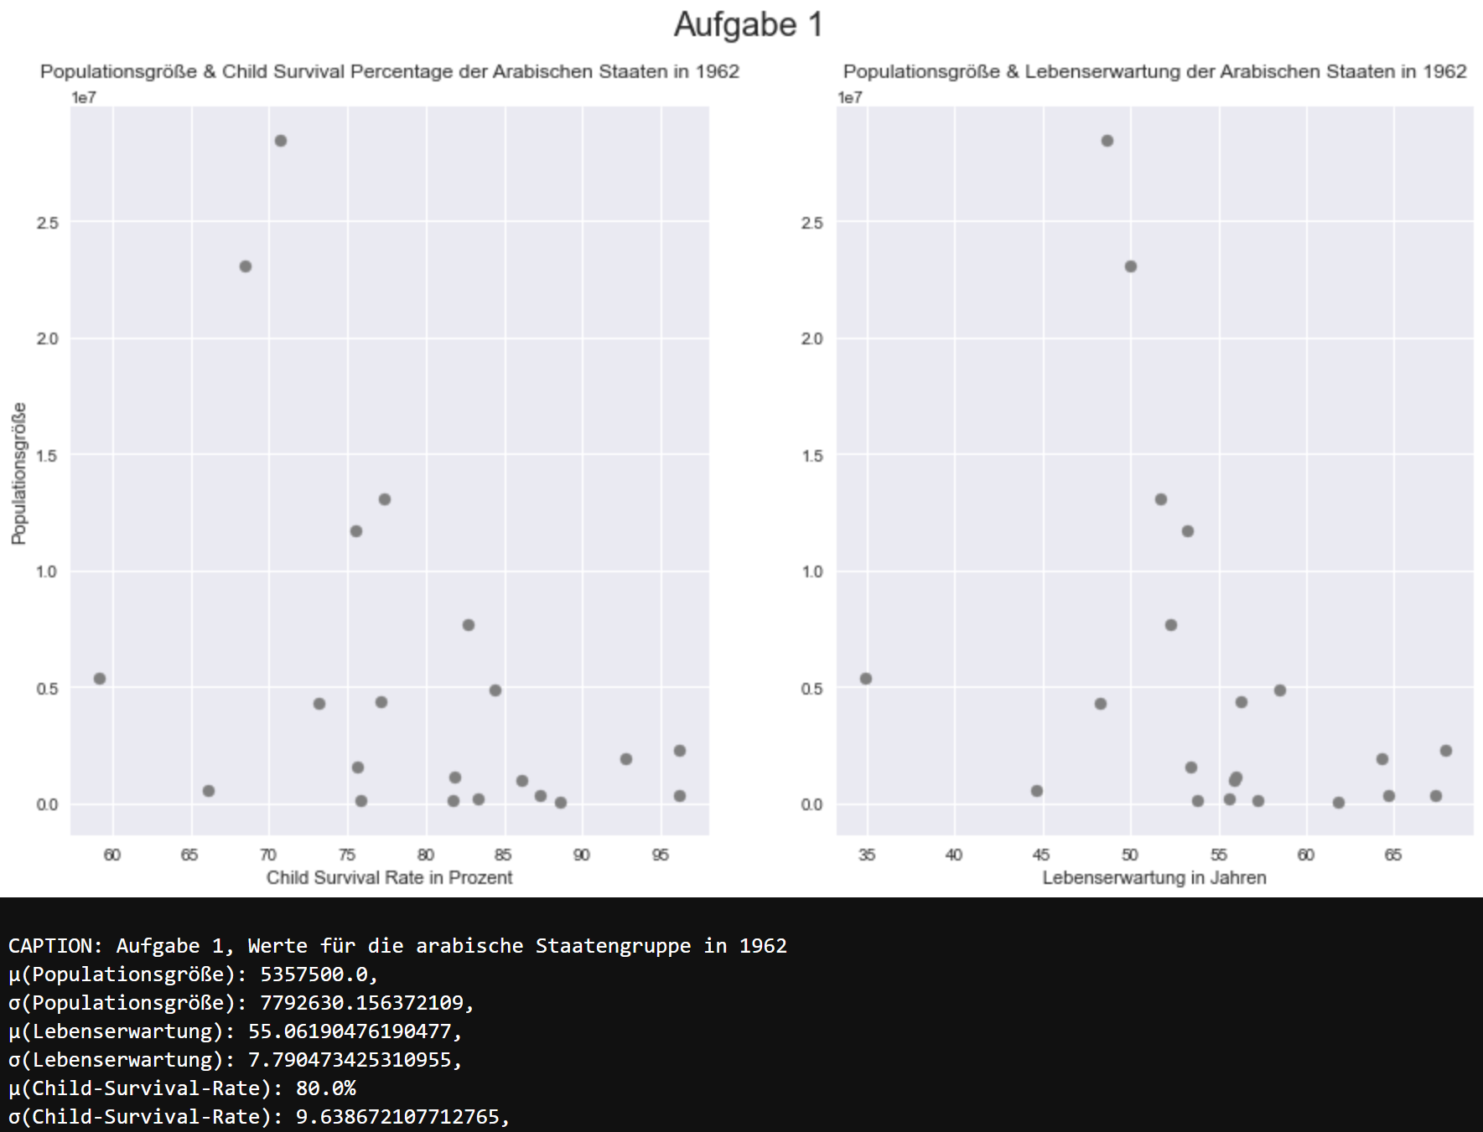

**Aufgabenteil 2:**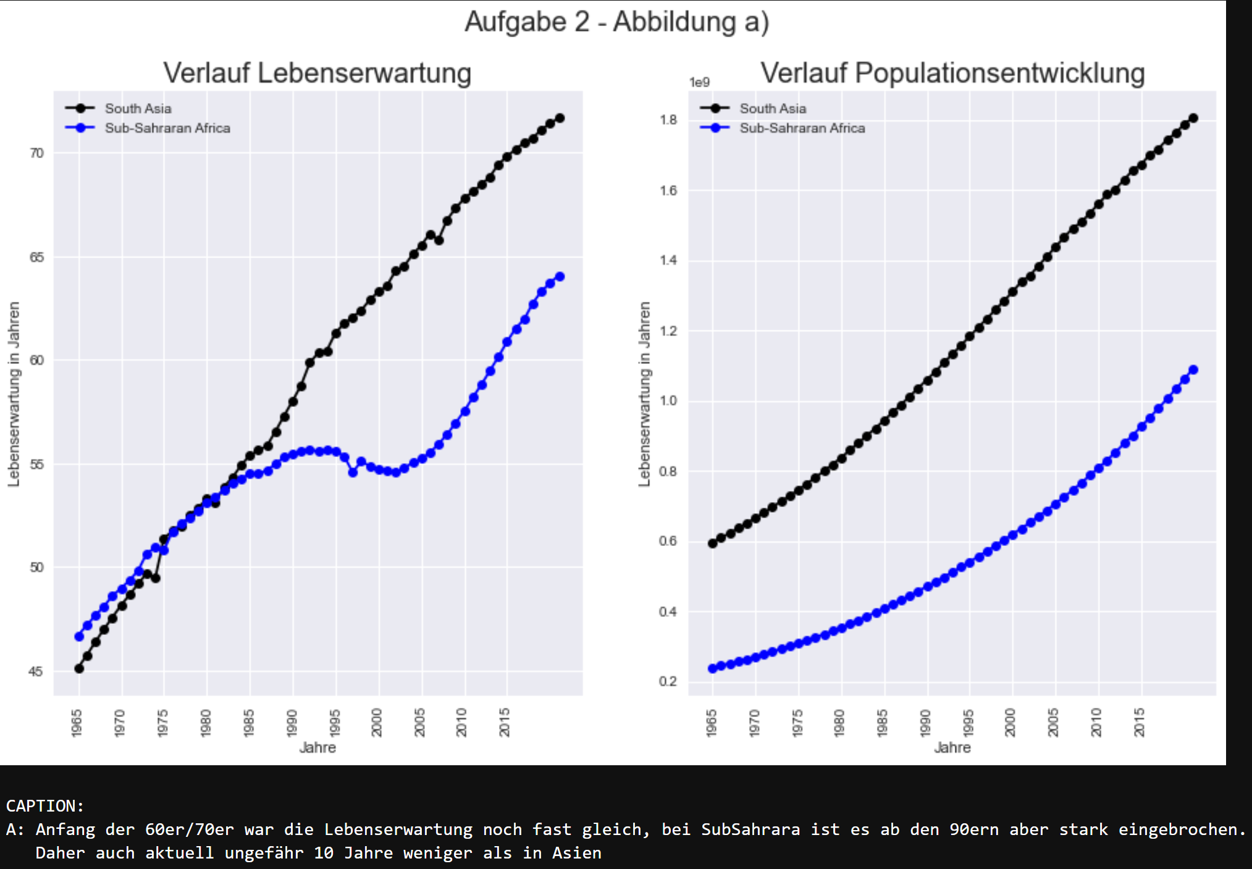

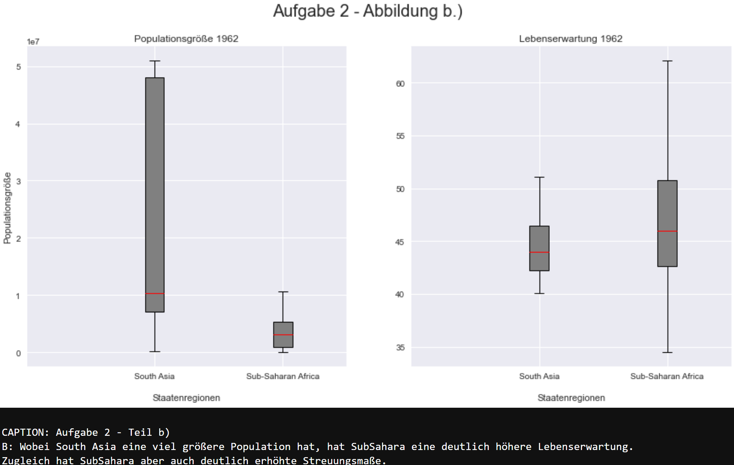

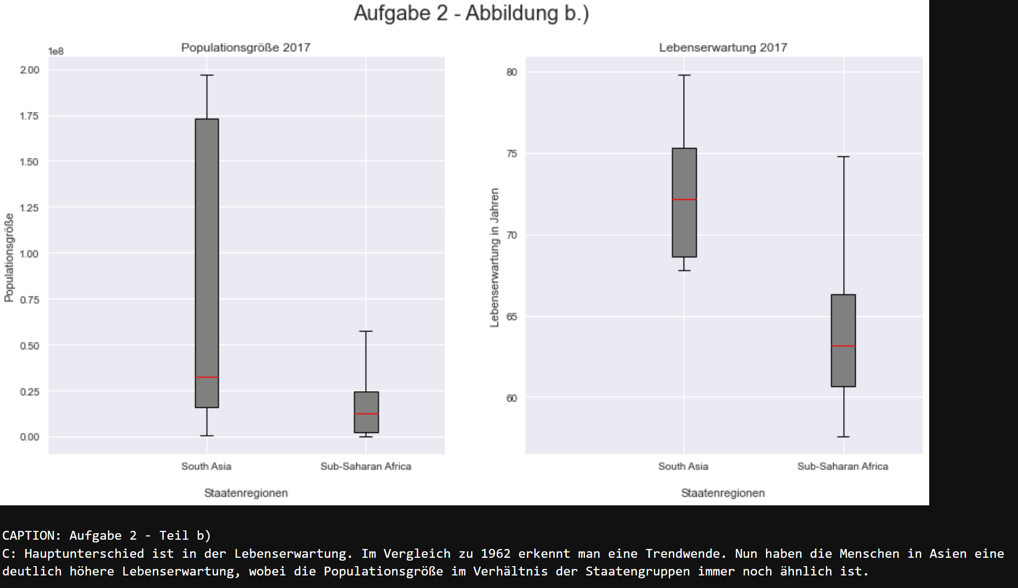

**Aufgabenteil 3:**

